Tillsynsbegäran – information om höga naturvärden i avverkningsanmälan A 52117-2022 i Hylte kommun

Detta dokument behandlar höga naturvärden i avverkningsanmälan A 52117-2022 i Hylte kommun. Denna avverkningsanmälan inkom 2022-11-08 00:00:00 och omfattar 2,0 ha.

Vi begär härmed att Skogsstyrelsen fattar beslut enligt miljöbalken som säkerställer att skogens höga naturvärden bevaras samt säkerställer att EU-lagstiftning efterlevs och att artskyddsbrott förhindras. Vi önskar även ta del av de ställningstaganden och beslut som myndigheterna meddelar till följd av aktuell avverkningsanmälan och föreningens inlaga (se 34 § förvaltningslagen).

Nedan beskrivs fynd av naturvårdsarter som gjorts i det avverkningsanmälda området.

# Naturvårdsarter

I avverkningsanmälan har följande 4 naturvårdsarter hittats: bokkantlav (NT), bokvårtlav (NT), barkkornlav (S) och jättesvampmal (S). Av dessa är 2 rödlistade. För rödlistade arter har rödlistekategorin angivits inom parentes. Arter som är signalarter enligt Skogsstyrelsen har markerats med (S).

De påträffade naturvårdsarterna är ett tydligt kvitto på att detta rör sig om en skog med höga naturvärden. I Figur 1 visas en karta över det avverkningsanmälda området, där samtliga fyndplatser för naturvårdsarter som finns registrerade på Artportalen har markerats.

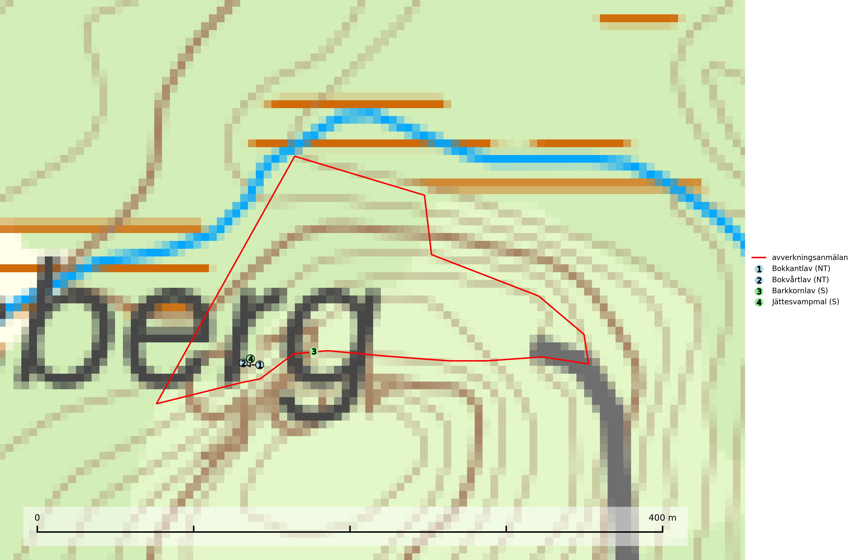

Figur 1. Fyndplatser för naturvårdsarter i det avverkningsanmälda området (röd linje). Markörer utan svart kant är placerade på fyndplatsen. Markörer med svart kant är placerade vid sidan av fyndplatsen och har ett svart streck som visar fyndplatsens exakta position. Kartans mittpunktskoordinat är N 6310595, E 381795 i SWEREF 99 TM.

**Bokkantlav (NT)** är en bra signalart för gammal bokskog med höga naturvärden där det normalt finns många andra ovanliga och rödlistade arter. Den förekommer huvudsakligen i gammal skogsmark där den föredrar halvöppna till skuggiga miljöer med hög luftfuktighet. Spara äldre bokbestånd i områden med lång kontinuitet av bok (SLU Artdatabanken, 2024; Nitare & Skogsstyrelsen, 2019).

**Bokvårtlav (NT)** växer på barken av gamla bokar samt avenbok och är en bra signalart för skogsbestånd med höga naturvärden. Gamla bokskogar där laven förekommer i särskilt rikliga bestånd bör bevaras (SLU Artdatabanken, 2024; Nitare & Skogsstyrelsen, 2019).